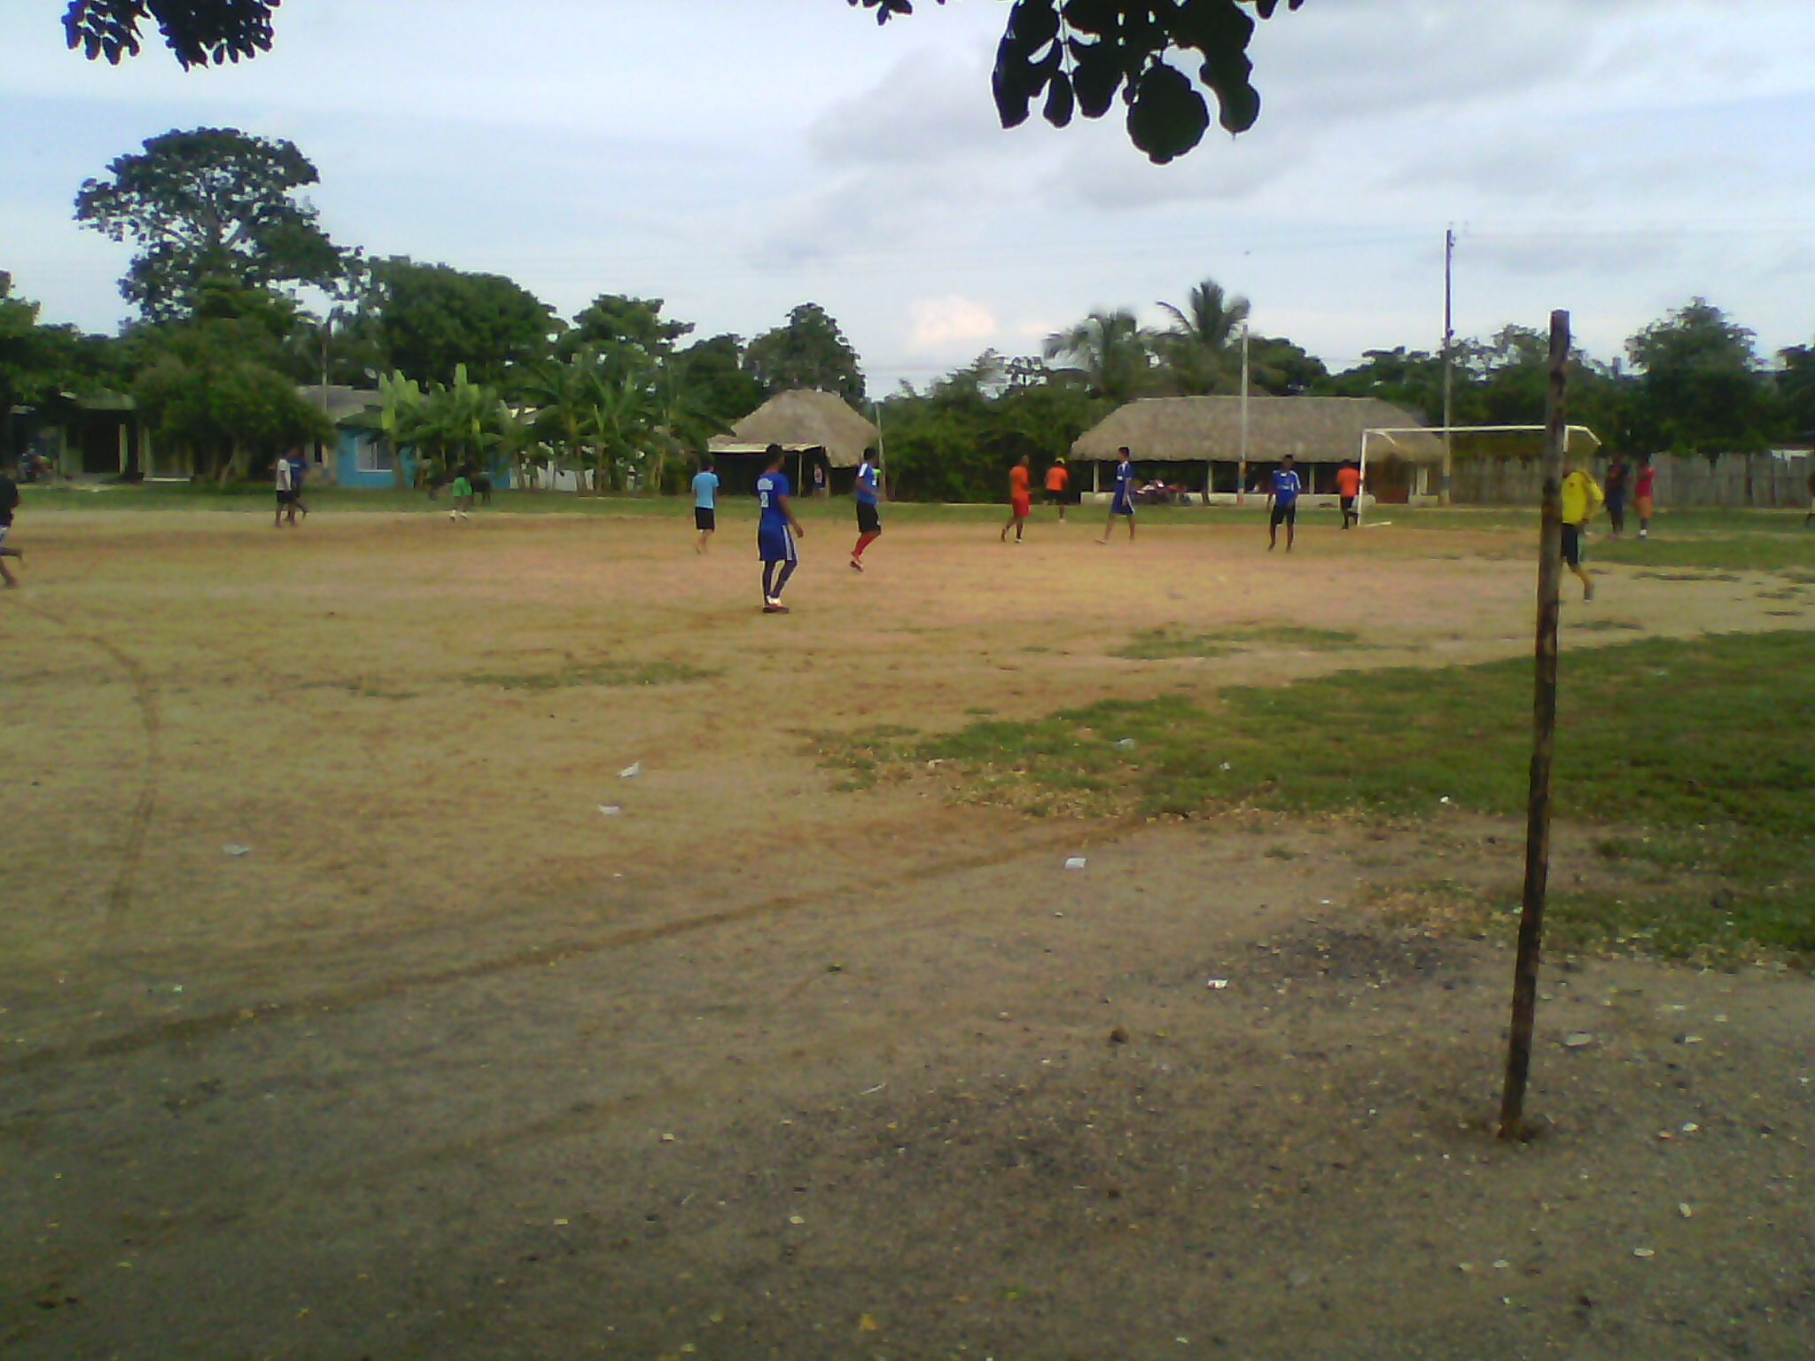

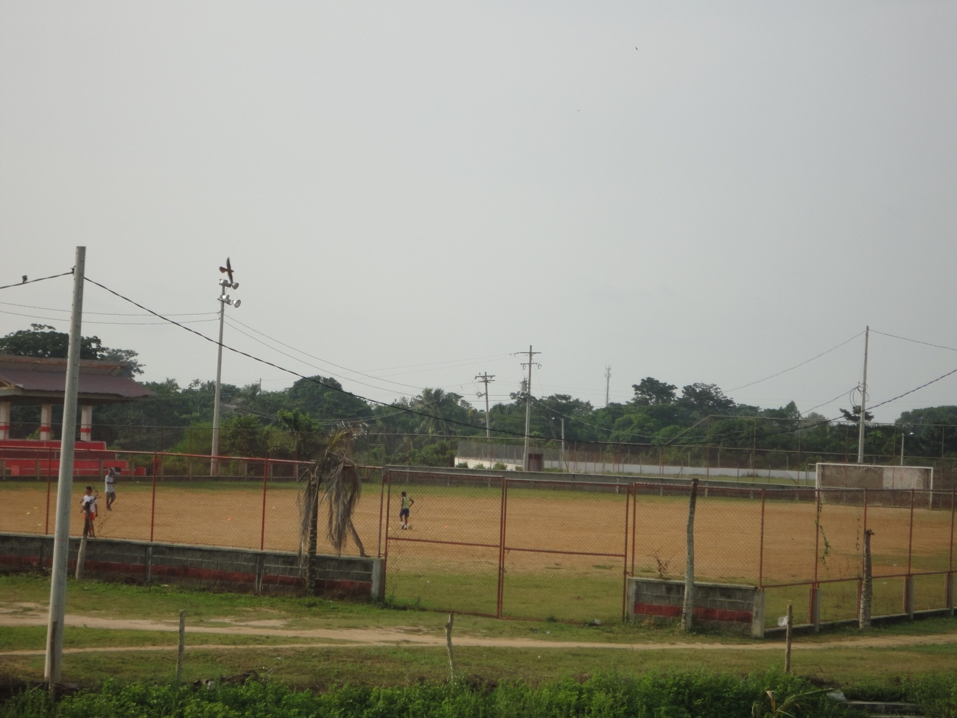

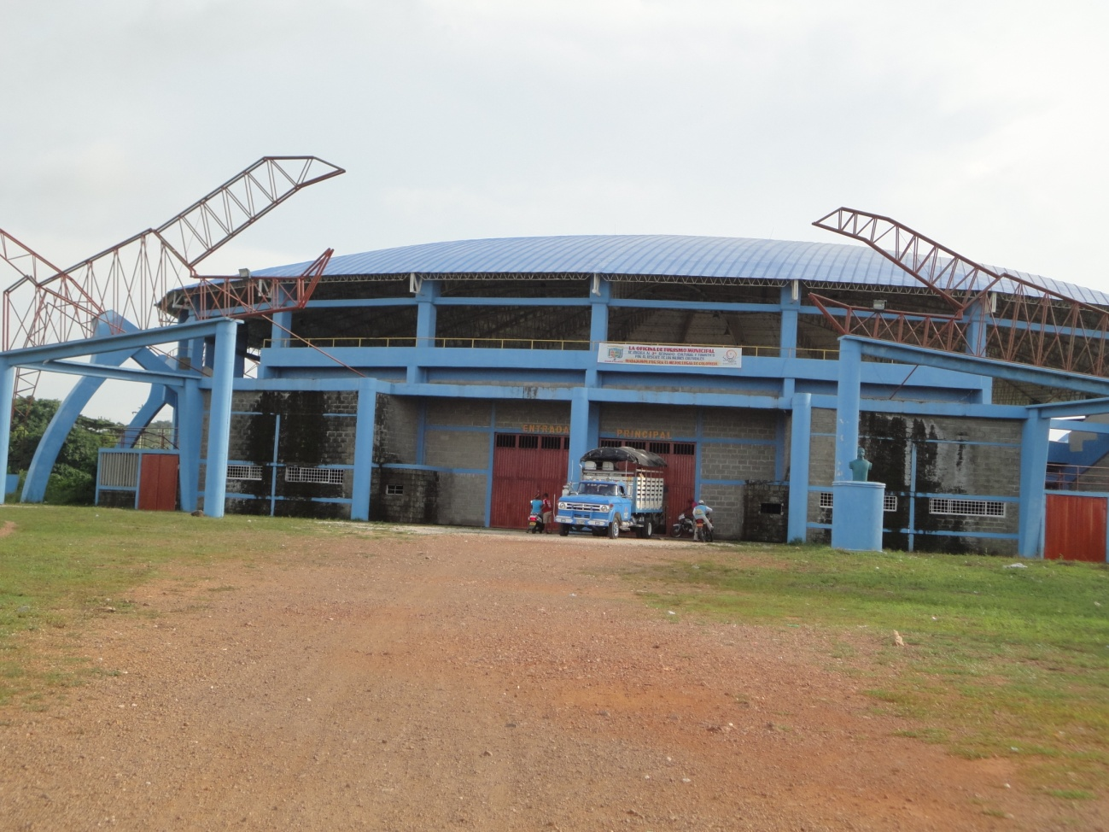

El Coliseo el cangrejo fue creado en el 2007 con el fin de que muchas personas puedan recrearse. Y se pudiesen realizar muchas actividades como campeonatos de boxeo y carate.

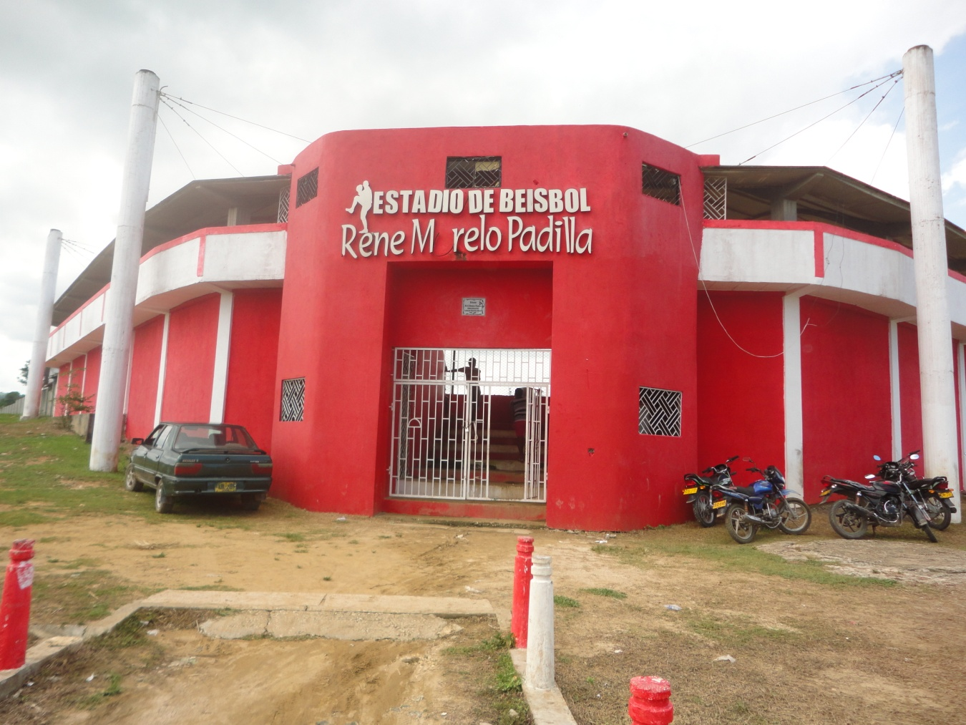 El estadio René Mórelo Padilla Fue creado con el fin de que muchos jóvenes dediquen su tiempo a algo importante como es el deporte.